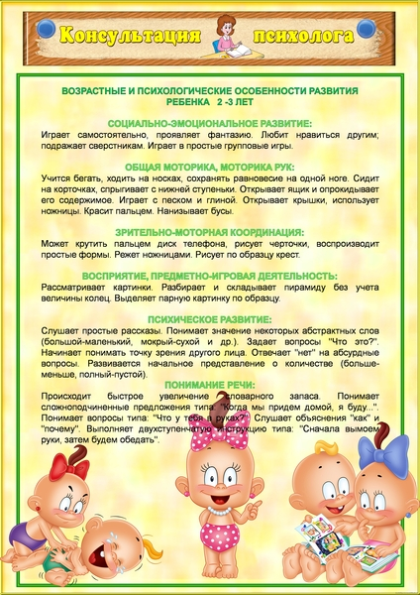

Психолог в детском саду и его функции
Для чего нужен психолог в детском саду? Каковы требования к нему, и какие функции он имеет право выполнять?
Эти вопросы задают себе многие родители. Маленький человечек попадает в непривычную, странную и новую для него обстановку детского сада. Вокруг много детишек и взрослых, следует подчиняться распорядку, самостоятельно кушать и играть с другими детками, учиться общаться со сверстниками и взаимодействовать со взрослыми. Помочь ребенку адаптироваться и проследить за его состоянием должен педагог-психолог в детском саду. Для многих малышей такое учреждение – первый серьезный стресс. Чтобы избежать неприятных последствий, не стоит оставлять кажущиеся на первый взгляд проблемы маленьких воспитанников без внимания.
Кто такой психолог? Педагог-психолог в детском саду является очень важным специалистом для деток, их родителей и персонала учреждения. Родителям не стоит пугаться, если с их ребенком работает психолог - он не врач и не ставит диагнозы деткам. Его задачи иные.
Трудится психолог в трех направлениях:
Работа с ребенком. Специалист оценивает личностные характеристики малыша, его психотип, особенности психики и поведения, его природные наклонности, страхи. Зная особенности каждого конкретного ребенка, психолог в детском саду помогает адаптироваться к новым условиям, найти общий язык со сверстниками и воспитателями, решить конфликтные ситуации и помочь, если у малыша проблемы. Работа психолога с детками объединяет функции психологического ведения и педагогики.
Работа с родителями ребенка. Пожалуй, детский садик является для родителей малыша стрессом даже большим, чем для самого воспитанника. В задачи психолога входит работа с мамами и папами в нескольких направлениях: помочь осознать новый статус ребенка, объяснить, как вести себя с ним, как работать в области развития своего малыша, решать конфликтные ситуации. Специалист подсказывает родителям дальнейший путь воспитания. Также в задачи психолога входит выявление отклонений в развитии и сообщение родителям о том, что их чадо нуждается в консультации врачей.
Работа с персоналом детского садика. Есть мнение, что труд воспитателя низкоквалифицированный, простой, не требующий особых сил и специальных навыков. Это огромная ошибка. Психолог в детском саду как раз осуществляет работу с воспитательским составом, помогает с проблемными детками и выполняет наставнические функции по части работы с ребятами. Каждый педагог должен найти общий язык со всей группой малышей, подобрать ключик к маленькому сердечку, стать другом, покровителем и наставником.
Функции психолога Стоит рассмотреть подробней, какие функции выполняют психологи в детских садах.
Они следующие: адаптивная; диагностическая; педагогическая; консультационная; аналитическая; проблемная.
Адаптивная Психолог помогает адаптироваться каждому ребенку к условиям детского садика. Как правило, большинство детей не могут сразу осознать, где они находятся, что вообще происходит и как себя вести. Ребенок находится в состоянии стресса, и задача психолога – поработать с ним, чтобы условия детского садика стали для каждого малыша естественными и комфортными. Работа ведется как с коллективом в целом, так и с каждым ребенком. Для осуществления этих функций создается дневник психолога в детском саду. В нем специалист отмечает пункты плана по адаптации младших детсадовцев и ребят, попавших в учреждение в более старшем возрасте. Он расписывает план мероприятий по работе как с малышами, так и с родителями, и воспитательским составом. Задача этого этапа – помочь каждому ребенку осознать себя частью коллектива и почувствовать себя комфортно в условиях детского садика.
Диагностическая В рамках этой функции психолог в детском саду проводит диагностику психотипа ребенка, его способностей и наклонностей, возможных проблем. Для того чтобы успешно работать с каждым малышом, следует знать, чем он живет. Также осуществляется диагностика знаний и умений (насколько хорошо дети могут ходить на горшок, пользоваться столовыми приборами, вести себя в коллективе, взаимодействовать с другими детьми и проч.). Помимо базовых навыков, потребностей и особенностей малышей, психолог в процессе диагностики выявляет проблемы каждого ребенка. Это могут быть: логопедические проблемы; привычки нервного толка (грызть ногти, ковырять в носу); задержка в развитии; расстройства поведения; прочие проблемы. С учетом результатов выстраиваются занятия психолога в детском саду с малышами. Если потребуется, он направит ребенка на консультацию к узкому специалисту.
Педагогическая Психолог – это в первую очередь педагог, задачей которого является всестороннее развитие каждого ребенка. Для выполнения этой задачи психологи в детских садах: разрабатывают развивающие и обучающие программы для деток всех возрастных категорий; составляют график развивающих игр; проводят игровые психотесты для контроля за развитием деток; разрабатывают методы социальной адаптации и усвоения базовых навыков (сюда относятся: правила поведения, взаимодействие в коллективе, представления о мире и прочие); проводят обучающую работу с персоналом; беседуют с родителями деток; разрабатывают мероприятия по адаптации проблемных ребят (с поведенческими нарушениями, без серьезных психических либо физических расстройств).
Консультационная Психолог работает путем общения. Консультации психолога детского сада могут носить характер: личный (беседа с каждым ребенком); общий (работа с детским коллективом); личный (беседа с каждым родителем); общий (с группой родителей); личный (с ребенком и его родителями); общий (с родителями и воспитателями); общий (с воспитателями и детьми). В рамках каждой консультации рассматриваются определенные нюансы. Психолог может консультировать по таким вопросам: Как помочь ребенку адаптироваться? Базовые советы родителям – как вести себя с детсадовцем? Игровые занятия с детками, имитация различных ситуаций. Работа с каждым ребенком для анализа его личности, потребностей и проблем. Разрешение конфликтных и проблемных ситуаций. Работа с родителями и воспитателями в личных вопросах. Выявление проблемных деток и извещение родителей о трудностях. Многое другое. Вся консультационная работа психолога базируется на помощи деткам и их родителям расти и развиваться вместе.
Аналитическая В рамках аналитической работы психолог: анализирует деток – их поведение, навыки, проблемы; составляет отчеты в вышестоящие организации; выполняет задания аналитического характера, предусмотренные законодательством; ведет дневники и журналы в установленной законодательством форме; подает отчеты, предусмотренные законодательно.
Проблемная Психолог детского сада решает и проблемные ситуации. В его компетенцию входят: выявление проблем у деток; анализ проблем и принятие решения - требуется ли консультация специалиста и специфическое лечение, либо проблема может быть решена психологом; помощь в решении конфликтных ситуаций; работа в проблемных или нестандартных ситуациях с детками, их родителями и персоналом садика; ведение частных занятий с малышами для решения их проблем. Как правило, для психолога установлены четкие ограничения и прописаны функции, которые он выполнять уже не имеет права. Рассмотрим их подробней.
Чего психолог не имеет права делать
Функции психолога не распространяются на:
Постановку диагноза детям.
Проведение специфического лечения либо его назначение.
Составление обязательной программы для родителей по воспитанию ребенка.
Работа психолога носит консультационный и вспомогательный характер. Работу с детьми для постановки у них определенных поведенческих и ситуационных моментов, которые носят заведомо опасный для ребенка характер. Любую работу, которая направлена на «копание» в голове малыша без ведома родителей или которая может нанести ребенку вред.
Советы психолога в детском саду направлены на помощь в адаптации, развитии и взаимодействии ребенка с окружающим миром. Они не носят явного лечебного характера. Также запрещены на законодательном уровне любые действия, которые могут причинить вред психическому либо физическому здоровью малыша. Поэтому психолог детского сада – это специалист, который помогает малышам, их родителям и персоналу жить дружно, учиться вместе и чувствовать себя легко и комфортно
